中国社会学会关于2008年年会暨第六届理事会换届的正式通知

各省、市、自治区社会学会，各社会学研究、教学机构，各专业委员会：
中国社会学会决定2008年7月召开年会暨第六届理事会换届，现将有关工作通知如下：
一、年会事宜：
1、2008年7月19-23日在吉林省长春市举行第18届以“光辉的30年：改革开放与中国社会学”为主题的中国社会学年会，本届年会仍将以分论坛的形式进行学术研讨，各地方学会，各社会学研究、教学机构，各专业委员会（以下简称各单位），均可根据年会主题向学会提出举办分论坛的申请,学会将根据分论坛主题、承办方接待能力和申请时间先后讨论决定最终设立的论坛数量及名称，于4月15日前在社会学网上公布并通知坛主。各坛主申请截止时间为2007年3月31日（论坛申办书附后）。
2、分论坛的费用(包括会场费、设备费、论文印制费、茶歇等)由各主办单位负责筹集；分论坛的论文集由坛主自行印制，论文集规格和封面务必统一按照学会制定的规范要求印制（要求附后）。
3、为提高论坛的学术质量，今年年会将不设立散户论坛，各单位投稿人员请关注网上公布信息，论文选题应根据论坛主题，将论文发给各坛主审核同意后方可参会，坛主邮箱4月15日在社会学网上公布。
4、代表报到时间：7月20日全天
代表报到地点：吉林长春国际会展中心大饭店（地址及行车路线附后）
二、换届事宜：
1、第六届理事会换届工作将在年会上同时进行，新一届理事人选请务必于19日报到，20日将召开换届工作会议。
2、理事人选报到时间：7月19日全天
理事人选报到地点：吉林长春新吉粮大酒店（地址及行车路线附后）
3、各省、市、自治区社会学会，各专业委员会，请于4月30日前，完成换届工作并推荐新一届理事，今年不需要换届的学会和专业委员会，需对上一届理事人选重新认定；未按期换届的各地学会、专业委员会不得推荐理事。，各单位的换届情况请于4月30日之前报中国社会学会秘书处备案（换届情况表附后）。

4、没有换届问题的各研究所及高校各单位也需对上一届理事人选重新认定
5、 新一届理事推举工作将严格按照本会章程有关规定进行，推举名额原则如下：
各地学会的理事推荐名额按上届名额比例推举；
各专业委员会可推举1名理事；
社会学研究和教学机构专业人员数达10名以上或有硕士点以上的机构，经会员登记可推举1名理事，该理事不占当地学会名额；
6、理事资格：
（1）年龄在70岁以下；
（2）具有副高以上职称并从事与社会学科研、教学及其他从事与本学科相
关工作的专业人士；
（3）履行过会员登记手续。
7、各单位理事推举工作结束后，被推举的理事请于5月15日之前填写《理事登记表》，登记表电子版请发至高鸽邮箱：gaoge@cass.org.cn, 原件由单位盖章后寄至中国社会学会秘书处。
8、学会将对所有理事进行资格审查，日常工作由学会秘书处办理，秘书处联系人：高鸽，联系电话：（010）85195555，13801330572，邮箱：gaoge@cass.org.cn传真：（010）65138276，通讯地址：北京建国门内大街5号社会学研究所科研处，邮编100732。
附件：
- 论坛申办书
- 各地学会、专业委员会换届情况表
- 理事登记表
- 社会学所（系）情况备案表
- 会员登记表
- 论文印制要求
- 理事人选及代表报到地址、路线图

中国社会学会
2008年3月31日

附件：1
中国社会学年会论坛申办书
论坛名称
申办单位
申
办
理
由

经费来源
论坛负责人姓名 |  |  |  |  | 职称 |  |  |  |  |  |  | 职务
联 系 电 话 |  |  |  |  |  |  | 邮箱
论坛联系人姓名 |  |  |  |  | 职称 |  |  |  |  |  |  |  | 职务
联 系 电 话 |  |  |  |  |  |  | 邮箱
论坛大约人数 |  |  |  | 论坛举办所需时间（半天或全天）
论坛所需设备
备 注
单位盖章 |  |  |  |  |  | 申请日期

附件2
各地社会学会、专业委员会换届情况表

机 构 名 称
成立时间
最近一次换届时间
学会办公地点
学会通讯地址及
邮政编码
学会联系电话、传真及电子邮箱
会长及联系电话
副会长及联系电话
秘书长及联系电话
秘书及联系电话
备 注

附件：3
中国社会学会理事推荐表
工作单位 |  |  |  | 姓名
性别 |  | 出生年月 |  | 毕业学校
学历 |  | 学位 |  | 从事专业
专业职称 |  |  | 行政职务
通讯地址 |  |  | 邮政编码
办公电话 |  |  | 住宅电话
手机 |  |  | 电子信箱
工
作
简
历
主
要
代
表
作
所  在  单  位  意  见 | 单位盖章  年 月 日

附件：4
社会学所（系）情况备案表
单位名称
负责人姓名 |  |  |  |  |  | 正式在编人数
单位通讯地址 |  |  |  |  |  | 邮政编码
单位电话 |  |  |  |  |  | 单位传真
单位在编人员详细情况 (人数需与同表在编人数相同，不够可加行)
姓名 | 性别 |  | 专业职称 | 行政职务 | 从事专业 |  |  | 联系电话
单位盖章
年 月 日

附件5：
中国社会学会会员登记表
年 月 日
姓 名 |  | 性 别 |  | 出生年月 |  | 民 族
政治面貌 |  | 职 务 |  | 职 称 |  | 研究领域
工作单位 |  |  |  | 通讯地址
邮政编码 |  | 电子信箱 |  | 联系电话 |  | 传 真
个
人
简
历

社会学职业活动简介及主要科研成果

地方社会学会意见 |  |  | 中国社会学会意见 |  |  | 备  注

附件6：



第18届中国社会学年会
论 坛 名 称
论文集

论坛主办单位：
论坛负责人：

(2008·7长春)

说 明

① 正文字体用宋体，字号为小四号字或五号字
② 注解一律采用当页页下注形式
③ 论文统一用A4规格纸张打印
④ 每页页边距规格上4cm，下2.54cm，左3.17cm，右3.17cm。

附件7：
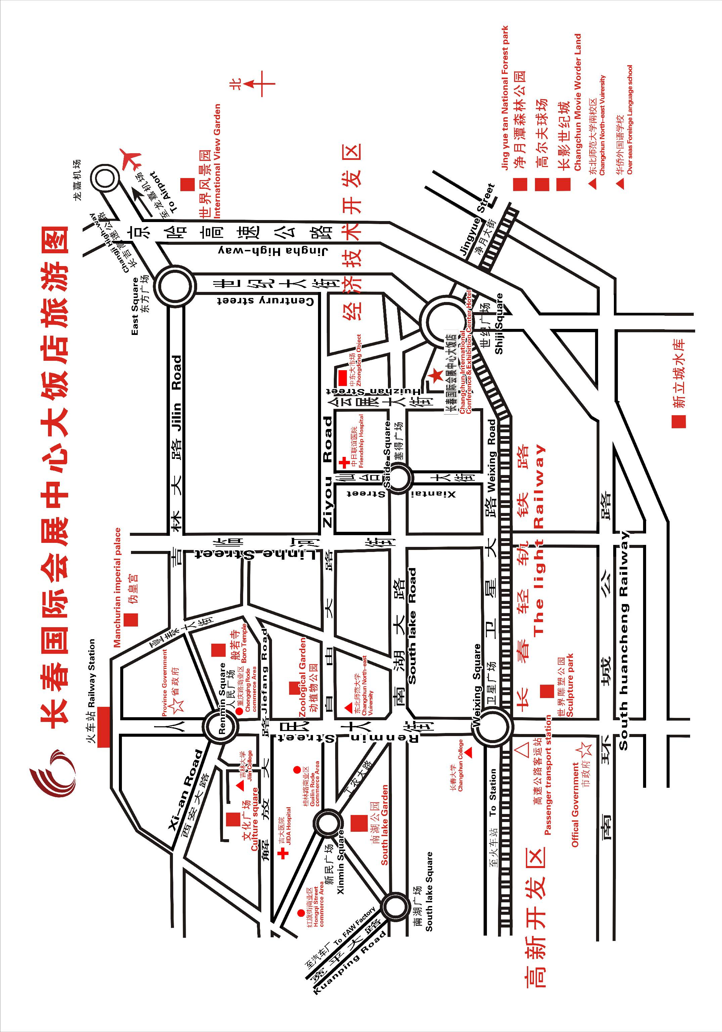长春市国际会展中心大饭店地址及行车路线附后
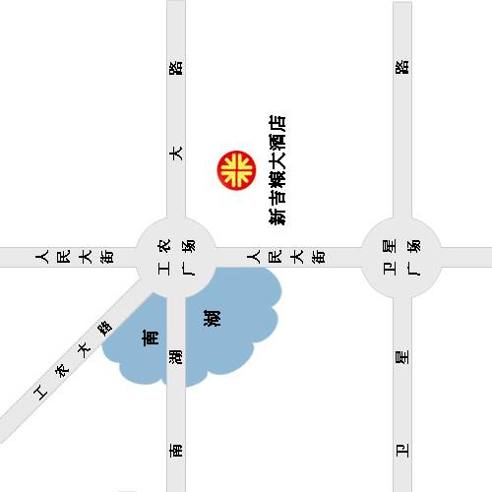
长春市新吉粮大酒店地址及行车路线附后
长春市新吉粮大酒店地址及行车路线：
地址：长春市人民大街7008号
电话：0431-85598888
传真：0431-85598533
主要交通线路：
1、306路公共汽车
长春火车站始发，到达新文化报社站下车，路途大约半小时。
2、出租车
从长春火车站始发，到新吉粮大酒店下车，路途大约半小时，车价15元左右。

长春市国际会展中心大饭店地址及行车路线：
地址：长春市经济技术开发区会展大街100号
电话：0431-84606688
主要交通路线：
1、轻轨
从长春火车站乘车，到会展中心站下车，票价3元/人
2、160路公共汽车
从长春火车站乘车，到会展中心站下车，票价2元/人
3、出租车
从长春火车站始发，到会展中心站下车，路途大约40分钟，价格26元左右。

